**BỘ GIÁO DỤC VÀ ĐÀO TẠO**

**TRƯỜNG ĐẠI HỌC GIAO THÔNG VẬN TẢI**

**PHÂN HIỆU TẠI THÀNH PHỐ HỒ CHÍ MINH**



**BÁO CÁO THỰC TẬP CHUYÊN MÔN**

**ĐỀ TÀI:**

**QUẢN xÂY DỰNG WEB BÁN MĨ PHẨM**

Giảng viên hướng dẫn:ThS NGUYỄN LÊ MINH

Sinh viên thực hiện:VÕ THỊ DIỆU THƯƠNG

Lớp: CQ.59.CNTT

Khoá: 59

Tp. Hồ Chí Minh, năm 2021

**BỘ GIÁO DỤC VÀ ĐÀO TẠO**

**TRƯỜNG ĐẠI HỌC GIAO THÔNG VẬN TẢI**

**PHÂN HIỆU TẠI THÀNH PHỐ HỒ CHÍ MINH**



**BÁO CÁO THỰC TẬP CHUYÊN MÔN**

**ĐỀ TÀI:**

**XÂY DỰNG WEB BÁN MĨ PHẨM**

Giảng viên hướng dẫn: ThS NGUYỄN LÊ MINH

Sinh viên thực hiện: VÕ THỊ DIỆU THƯƠNG

Lớp: CQ.59.CNTT

Khoá: 59

Tp. Hồ Chí Minh, năm 2021

**TRƯỜNG ĐẠI HỌC GIAO THÔNG VẬN TẢI CỘNG HÒA XÃ HỘI CHỦ NGHIÃ VIỆT NAM**

**PHÂN HIỆU TẠI THÀNH PHỐ HỒ CHÍ MINH Độc lập – Tự do – Hạnh phúc**

**THIẾT KẾ TỔNG QUAN ĐỀ TÀI**

BỘ MÔN: **CÔNG NGHỆ THÔNG TIN**

-------***-------

1. **Tên đề tài**

XÂY DỰNG WEB BÁN MĨ PHẨM

1. **Mục đích, yêu cầu**
   1. **Mục đích:**

* Xây dựng “Xây dựng web bán mĩ phẩm” với mục đích chính là ứng dụng được các thuật toán vào phần mềm nhằm giải quyết các nhu cầu của người dùng trong việc mua hàng cũng như quản lí điều hành shop mĩ phẩm. Hệ thống được xây dựng trên nền tảng Asp.net MVC.
  1. **Yêu cầu:**
* **Yêu cầu công nghệ**
  + Sử dụng ngôn ngữ lập trình C#.
  + Sử dụng công cụ Visual Studio 2019 và .Net MVC.
  + Sử dụng SQL Server 2014 Management Studio
* **Yêu cầu chức năng**
  + Phần mềm cho phép người dùng quản lí thông tin sản phẩm, thông tin khách hàng, thông tin các nhà cung cấp cũng như thông tin các đơn hàng một cách thuận tiện nhất.
  + Phần mềm cho phép người xem, thêm sản phẩm vào giỏ hàng và mua sản phẩm .
  + Phần mềm cho cho phép xem, thêm, sửa, xóa sản phẩm.
* **Yêu cầu phi chức năng**
  + Giao diện: Thân thiện với người dùng và dễ dàng thao tác.
* **Yêu cầu về tổ chức code**
  + Tổ chức code ngay ngắn dễ đọc, lược bỏ các thành phần rườm rà.

1. **Nội dung và phạm vi đề tài**
2. **Nội dung:**
   * + Tổng quan về các công nghệ đang sử dụng.
     + Phân tích và thiết kế phần mềm.
     + Lập trình xây dựng “Web bán mĩ phẩm”.
     + Kiểm thử và chạy thực nghiệm.
     + Kết quả thu được
   1. **Phạm vi:**
      * Nghiên cứu .Net MVC
      * Nghiên cứu sử dụng công cụ Visual Studio .
3. **Công nghệ, công cụ và ngôn ngữ lập trình**
   * + Công nghệ sử dụng: ASP.Net MVC
     + Công cụ Visual Studio 2019.
     + Ngôn ngữ lập trình: C#.
     + SQL Server 2014 Management Studio
4. **Các kết quả chính dự kiến sẽ đạt được và ứng dụng**
   * + Quyển báo cáo đề tài bài tập lớn.
     + Xây dựng được Web bán mĩ phẩm với các chức năng như đã nêu.
5. **Giáo viên và cán bộ hướng dẫn**

Họ tên: ThS.Nguyễn Lê Minh

Đơn vị công tác: Phân hiệu Trường Đại học Giao thông Vận tải.

Điện thoại: Email:

**Ngày … tháng … năm 2021**

**Giảng viên hướng dẫn**

**LỜI CẢM ƠN**

Để hoàn thành đề tài thực tập chuyên môn này trước hết em xin gửi đến quý thầy, cô **Bộ môn Công nghệ thông tin – Phân hiệu Trường Đại học Giao thông Vận tải tại Thành phố Hồ Chí Minh** lời cảm ơn chân thành vì đã truyền đạt cho em những kiến thức không chỉ từ sách vở, mà còn những kinh nghiệm quý giá từ cuộc sống trong khoảng thời gian học tập tại trường. Đặc biệt em xin gửi lời cảm ơn sâu sắc đến thầy Nguyễn Lê Minh, thầy đã tận tình hướng dẫn, chỉ bảo em trong suốt quá trình thực hiện đề tài. Tuy đề tài không được lớn lao nhưng nếu không được sự hướng dẫn chỉ bảo tận tình của thầy thì đề tài thực tập chuyên môn này của em không thể hoàn thành tốt.

Vì thời gian làm bài thực tập chuyên môn có hạn cũng như hiểu biết của em còn hạn chế, em cũng đã nỗ lực hết sức để hoàn thành bài tập lớn một cách tốt nhất, nhưng chắc chắn vẫn sẽ có những thiếu sót không thể tránh khỏi. Em kính mong nhận được sự thông cảm và những ý kiến đóng góp chân thành từ quý thầy cô.

Em xin chân thành cảm ơn!

Tp. Hồ Chí Minh, ngày ….… tháng ….… năm 2021

# **NHẬN XÉT CỦA GIẢNG VIÊN HƯỚNG DẪN**

|  |
| --- |
| ***Tp. Hồ Chí Minh, ngày ……. tháng ….… năm ….…***  **Giảng viên hướng dẫn** |

# **MỤC LỤC**

**THIẾT KẾ TỔNG QUAN ĐỀ TÀI** I

**LỜI CẢM ƠN** III

**NHẬN XÉT CỦA GIẢNG VIÊN HƯỚNG DẪN** IV

**MỤC LỤC** V

**DANH MỤC THUẬT NGỮ** VII

**DANH MỤC BẢNG** VIII

**DANH MỤC HÌNH ẢNH** VIII

CHƯƠNG 0 : TỔNG QUAN IX

1.1 Tổng quan đề tài thực tập chuyên môn: IX

1.2 Mục tiêu nghiên cứu: IX

1.3 Phạm vi IX

1.4 Cấu trúc báo cáo thực tập IX

**1.4.1** **Chương 1 :Mở đầu** IX

**1.4.2** **Chương 2: Phân tích hệ thống** IX

**1.4.3** **Chương 3: Tìm hiểu về ASP.NET MVC, Ứng dụng để xây dựng chương trình** IX

**CHƯƠNG 1: MỞ ĐẦU** 1

1 Phân tích yêu cầu 1

1.1 Lí do chọn đề tài 1

1.2 Mục đích đề tài 1

**CHƯƠNG 2: PHÂN TÍCH HỆ THỐNG** 2

2.1 Giới thiệu về cơ sơ dữ liệu 2

**2.1.1** **Mô hình thực thể liên kết** 2

**2.1.2** **Sơ đồ phân cấp chức năng** 2

**CHƯƠNG 3: TÌM HIỂU VỀ CÔNG NGHỆ ASP.NET MVC VÀ ÁP DỤNG VÀO XÂY DỰNG CHƯƠNG TRÌNH** 5

3.1 Tổng quan về ASP.NET MVC 5

**3.1.1** **Tổng quan về ASP.NET** 5

**3.1.2** **Tổng quan về ASP.NET MVC** 5

**3.1.3** **Cấu trúc dữ liệu** 5

3.2 Xây dựng chương trình 6

**3.2.1** **Giao diện quản trị viên Admin** 6

**KẾT LUẬN VÀ KIẾN NGHỊ** 7

**TÀI LIỆU THAM KHẢO** 8

# **DANH MỤC THUẬT NGỮ**

# **DANH MỤC BẢNG**

# **DANH MỤC HÌNH ẢNH**

**CHƯƠNG 0 : TỔNG QUAN**

1. **Tổng quan đề tài thực tập chuyên môn:**

Thế giới phát triển, nhu cầu làm đẹp của con người ngày càng . So với việc muốn mua đồ làm đẹp thì đến cửa hàng thì ở trong nhà vẫn có thể mua được những thứ bản thân muốn là điều hết sức tuyệt vời cao .Vì vậy việc tạo ra một website bán mĩ phẩm để đáp ứng nhu cầu của con người là điều vô cùng thiết thực.

1. **Mục tiêu nghiên cứu:**

Xây dựng Website bán mĩ phẩm gồm các hoạt động như : Quản lý thông tin khách hàng, quản lý thông tin sản phẩm, quản lý thông tin nhà cung cấp, quản lý đơn hàng, …. .

Đối với khách hàng sẽ được xem các sản phẩm theo danh mục phẩm, thêm sản phẩm vào giỏ hàng và tiến hành đặt hàng nếu có nhu cầu mua . Nếu khách hàng đặt hơn khi shop duyệt khcahs hàng sẽ nhận được tin nhắn đơn hàng đã duyêt.Đối với admin sẽ có quyền thêm sửa xóa sản phẩm , danh mục sản phẩm, nhà cung cấp .Admin còn được xem thống kê và xem thông tin các khách hàng.

1. **Phạm vi**
2. **Cấu trúc báo cáo thực tập**
   1. **Chương 1 :Mở đầu**
   2. **Chương 2: Phân tích hệ thống**
   3. **Chương 3: Tìm hiểu về ASP.NET MVC, Ứng dụng để xây dựng chương trình**

# **CHƯƠNG 1: MỞ ĐẦU**

1. **Phân tích yêu cầu**
2. Lí do chọn đề tài

Đã từ rất lâu làm đẹp đã trở thành nhu cầu không thể thiếu trong cuộc sống hiện đại không chỉ với phụ nữ mà còn với cả nam giới. Kinh doanh hàng mỹ phẩm nói chung và kinh doanh mỹ phẩm online nói riêng có thể mở ra nhiều cơ hội cho các bạn trẻ muốn khởi nghiệp. Vì vậy việc tạo ra những website bán mĩ phẩm là điều rất cẩn thiết.Đó là lí do mà em chọn đề tài “XÂY DỰNG WEB BÁN MĨ PHẨM”

1. Mục đích đề tài

Nhằm tạo ra một website cho phép

* Khách hàng có thể xem sản phẩm, thêm sản phẩm và tiến hành mua hàng nếu có nhu cầu.
* Đối với người quản lý(admin) có thế thêm, sửa, xóa sản phẩm, danh mục sản phẩm, nhà cung cấp nếu có nhu cầu. Ngoài ra admin còn có thể xem danh sách đơn hàng, xem thống kê của cửa hàng.

# **CHƯƠNG 2: PHÂN TÍCH HỆ THỐNG**

1. **Giới thiệu về cơ sơ dữ liệu**
2. **Mô hình thực thể liên kết**

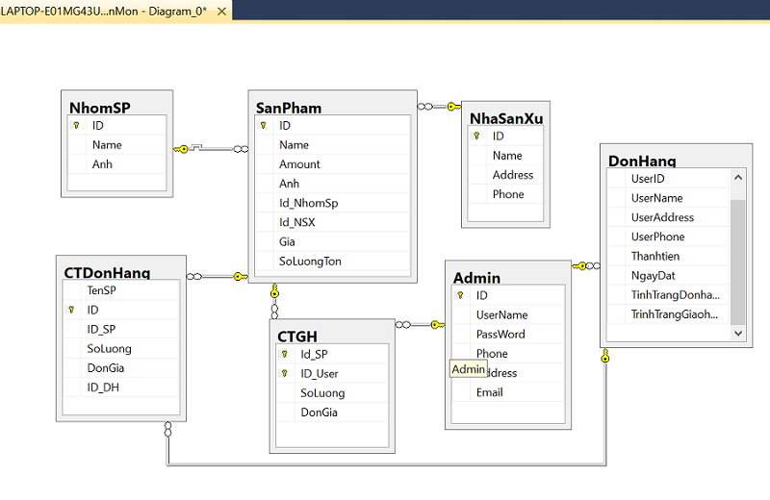

1. **Sơ đồ phân cấp chức năng**

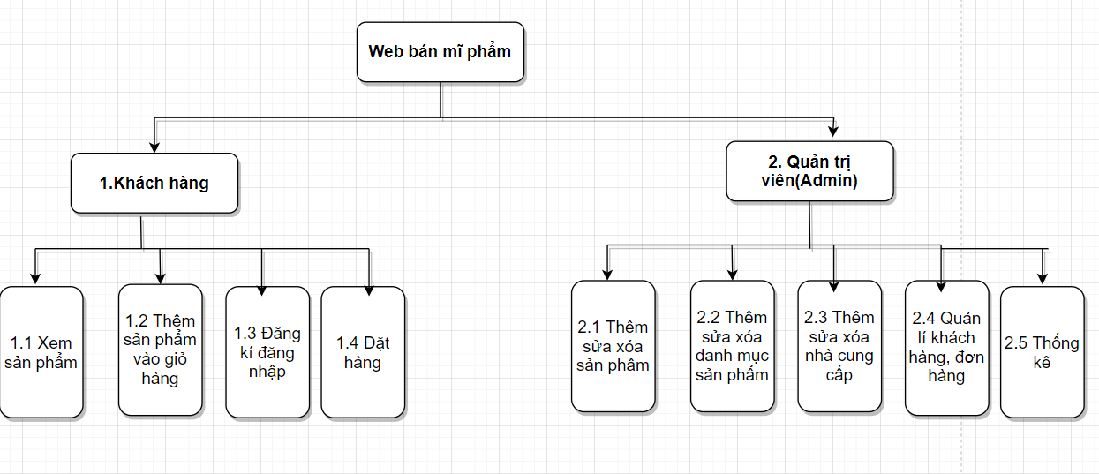

1. **Sơ đồ mức ngữ cảnh**

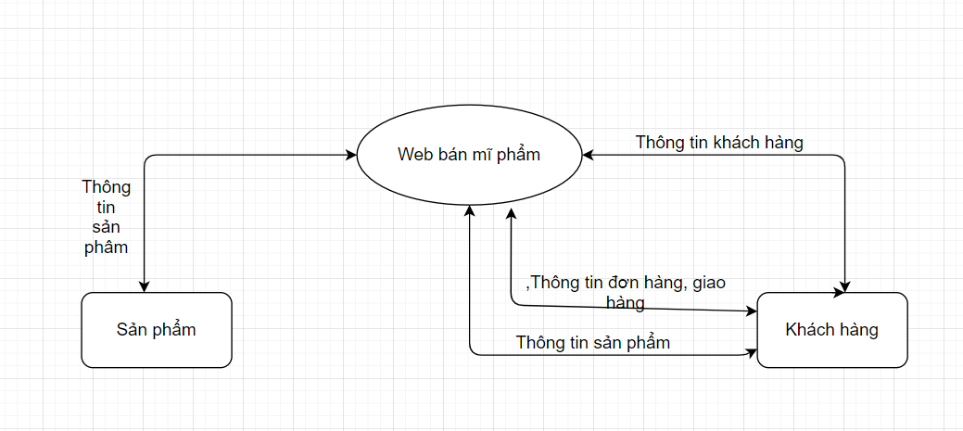

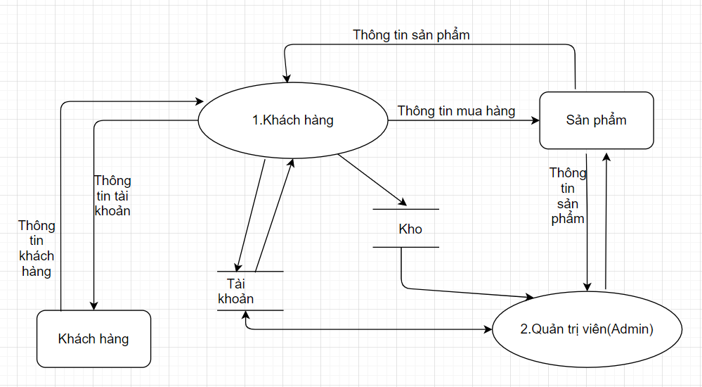

1. **Sơ đồ mức dưới đỉnh**

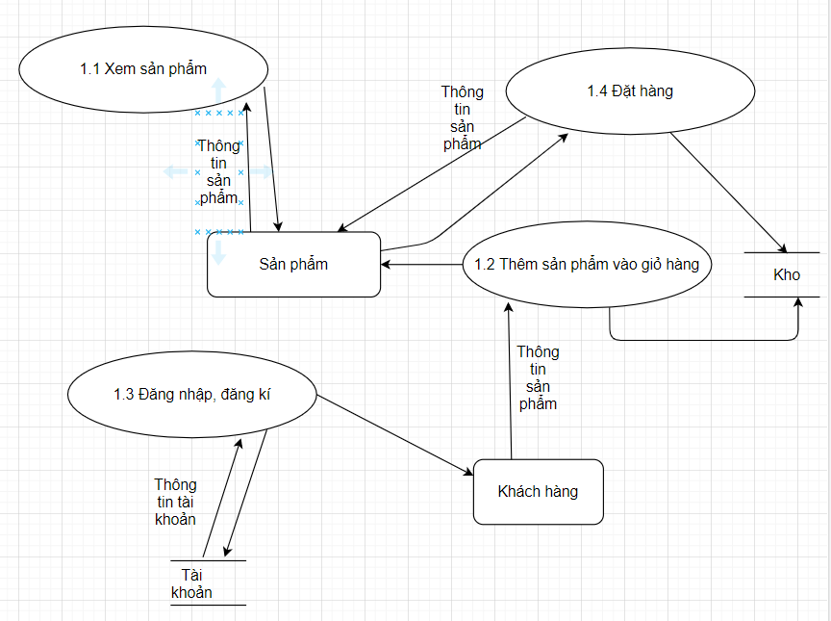

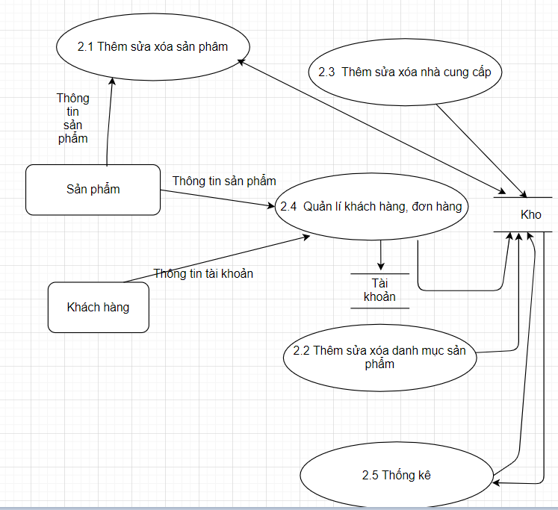

# **CHƯƠNG 3: TÌM HIỂU VỀ CÔNG NGHỆ ASP.NET MVC VÀ ÁP DỤNG VÀO XÂY DỰNG CHƯƠNG TRÌNH**

1. **Tổng quan về ASP.NET MVC**
2. **Tổng quan về ASP.NET**

ASP.NET là một nền tảng dành cho phát triển web, được Microsoft phát hành và cung cấp lần đầu tiên vào năm 2002. Nền tảng được sử dụng để tạo ra các ứng dụng web-based.. ASP.Net được thiết kế để tương thích với giao thức HTTP. HTTP là giao thức chuẩn được sử dụng trên tất cả các ứng dụng web.

1. **Tổng quan về ASP.NET MVC**

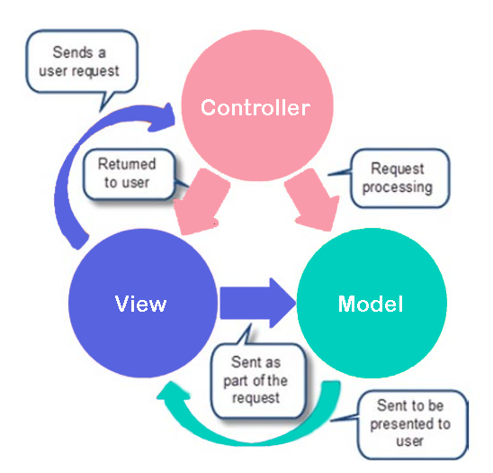

MVC là viết tắt của 3 từ Model - View - Controller. MVC chia giao diện UI thành 3 phần tương ứng:

* Model là thành phần chứa các phương thức xử lí logic, kết nối và

truy xuất database, mô tả dữ liệu,...

* View là thành phần hiển thị thông tin, tương tác với người dùng.
* Controller là thành phần điều hướng, là chất kết dính giữa model và

view, có nhiệm vụ nhận request từ người dùng, tương tác với model

để lấy thông tin người dùng và gửi cho view để hiển thị lại cho

người dùng.

* Đây là mô hình lý tưởng để thiết kế web, xây dựng ứng dụng web

một cách linh hoạt và hiệu quả.

1. **Cấu trúc dữ liệu**

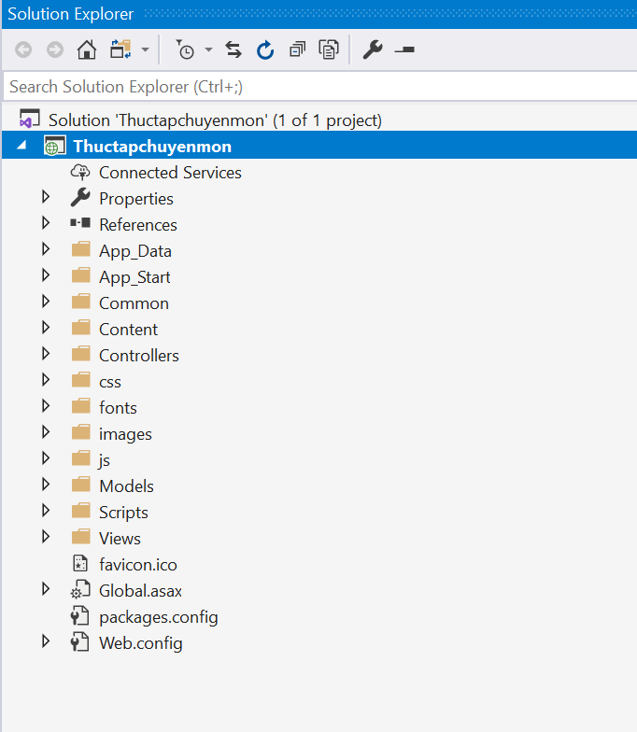

1. **Xây dựng chương trình**
2. **Giao diện quản trị viên Admin**

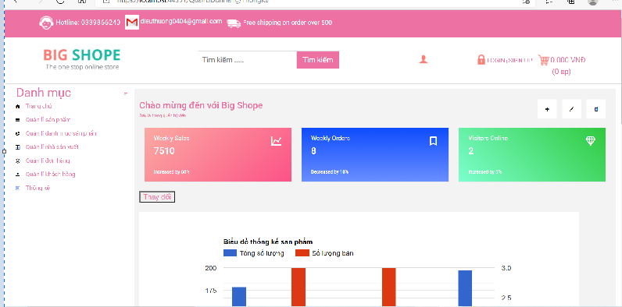

# **KẾT LUẬN VÀ KIẾN NGHỊ**

**Kết quả đạt được**

Trong suốt khoảng thời gian nghiên cứu và thực hiện đề tài, em đã cố gắng làm hết khả năng của mình và vì thời gian làm có hạn nên kết quả đạt được vẫn còn nhiều hạn chế nhưng em đã học hỏi được khá nhiều kiến thức mới mẻ cũng như chuyên sâu về thuật toán, lập trình... và những việc em đã đạt được như sau:

**Tồn tại**

Trong quá trình làm đề tài thực tập chuyên môn, hiển nhiên sẽ tồn tại những lỗi chưa được khắc phục hoàn toàn do thời gian còn có hạn nên sẽ có những chức năng chưa hoàn thiện như :

* Giao diện chương trình còn sơ xài
* Các chức năng còn chưa thực sự tối ưu
* Số lượng chức năng còn ít
* Tập dữ liệu chạy thực nghiệm còn hạn chế về số lượng

**Hướng phát triển**

- Cần tối ưu xử lý dữ liệu đầu để khi truy xuất độ chính xác của thông tin đạt mức cao nhất .

- Tiếp tục phát triển hoàn thiện hệ thống giúp cho người dùng có thể quản lí thông tin một cách tối ưu nhất.

# **TÀI LIỆU THAM KHẢO**

1. Nguyễn Đức Dư (2009), Bài giảng Phân tích thiết kế Hệ thống thông tin, ĐHGTVT.
2. PGS. Nguyễn Văn Vỵ (2003), Phân tích thiết kế các hệ thống thông tin hiện đại – Nhà xuất bản ĐHQGHN.
3. PGS .Nguyễn Văn Ba (2005), Phân tích thiết kế hệ thống thông tin, Nhà xuất bản Giáo dục .
4. PGS. TS Đồng Thị Bích Thủy, Bài giảng môn phân tích và thiết kế HTTT , Đại học KHTN-TPHCM.
5. Websites:  **Tailieuhoctap**.**vn**